计算机网络随堂测验
- 下列关于网络层提供的服务说法错误的是（ C ）
- 传输层通过与网络层的接口把数据交给网络层发送
- 网络层把上层用户数据按照本层协议封装成包
- 网络层提供流量控制服务，但不提供拥塞控制服务
- 网络层不能提供可靠连接服务

- 下列关于IP路由器功能的描述中，正确的是（ ABD ）
- 运行路由协议，设置路由表
- 监测到拥塞时，合理丢弃IP分组
- 对收到的IP分组头进行差错校验，确保传输的IP分组不丢失
- 根据收到的IP分组的目的IP地址，将其转发到合适的输出线路上
- 设某路由器建立了如下表所示的路由表。
目的网络 | 子网掩码 | 下一跳
128.96.39.0 | 255.255.255.128 | 接口0
128.96. 39.128 | 255.255.255.128 | 接口1
128.96.40.0 | 255.255.255.128 | R2
192.4.153.0 | 255.255.255.192 | R3
Default |  | R4
现在收到如下5个分组，其目的IP地址分别如下：1)128.96.39.10；2)128.96.40.12；3)128.96.40.151；4)192.4.153.17；5)192.4.153.90，请分别计算下一跳。
答：
1）从接口0转发出去（2分）【128.96.39.10 分组的目的站 IP 地址为： 128.96.39.10。先与子网掩码 255.255.255.128 相与，得 128.96.39.0，可见该分组经接口 0 转发。】
2）下一跳为路由器R2（2分）【128.96.40.12 分组的目的 IP 地址为： 128.96.40.12。与子网掩码 255.255.255.128 相与得 128.96.40.0，经查路由表可知，该项分组经 R2 转发。】
3）下一跳为路由器R4（2分）【128.96.40.151 分组的目的 IP 地址为： 128.96.40.151，与子网掩码 255.255.255.128相与后得 128.96.40.128 ，与子网掩码 255.255.255.192 相与后得 128.96.40.128 ，经查路由表知，该分组转发选择默认路由，经 R4 转发。】
4）下一跳为路由器R3（2分）【192.153.17 分组的目的 IP 地址为： 192.4.153.17 。与子网掩码 255.255.255.128 相与后得192.4.153.0。与子网掩码 255.255.255.192 相与后得 192.4.153.0 ，经查路由表知，该分组经 R3 转发。】
5）下一跳为路由器R4（2分）【192.4.153.90 分组的目的 IP 地址为：192.4.153.90 ，与子网掩码 255.255.255.128 相与后得 192.4.153.0 。与子网掩码 255.255.255.192 相与后得 192.4.153.64 ，经查路由表知，该分组转发选择默认路由，经 R4 转发。】
192:11000000 90:01011010

4.现有一个公司需要创建内部的网络，该公司包括工程技术部、市场部、财务部和办公室4个部门，每个部门约有20-30台计算机，请问：(1)若要将几个部分从网络上进行划分，而分配给该公司使用的地址是一个C类地址，网络地址为192.168.161.0，则如何划分网络来将几个部分分开。(2)确定各部门的网络地址、子网掩码和广播地址，并写出分配给每个部门网络中的主机IP地址范围。
答：1）可以采用划分子网的方法对该公司的网络进行划分。由于该公司包括4个部门，所以共需要划分4个子网。因为子网号不能全0和全1，所以需要从主机位借3位来表示子网号。（3分）
2）由1）可知，主机号的位数为5位，即每个子网最多有2^5-2=30个可分配的地址，满足题干要求。由于子网号为3位，所以有6种表达方式，即000、001、010、011、100、101、111，除去000和111。
点分十进制：192.168.161.0
二进制：11000000 10101000 10100001 000 | 00000
假设选取001、010、011、100，
子网掩码都为255.255.255.224
4个子网的网络地址分别为192.168.161.32、192.168.161.64、192.168.161.96、192.168.161.128
4个子网的广播地址为：192.168.161.63、192.168.161.95、192.168.161.127、192.168.161.159
分配给每个部门网络中的主机IP地址范围为：
192.168.161.33~62，
192.168.161.65~94，
192.168.161.97~126，
192.168.161.129~158

允许子网号全0全1：
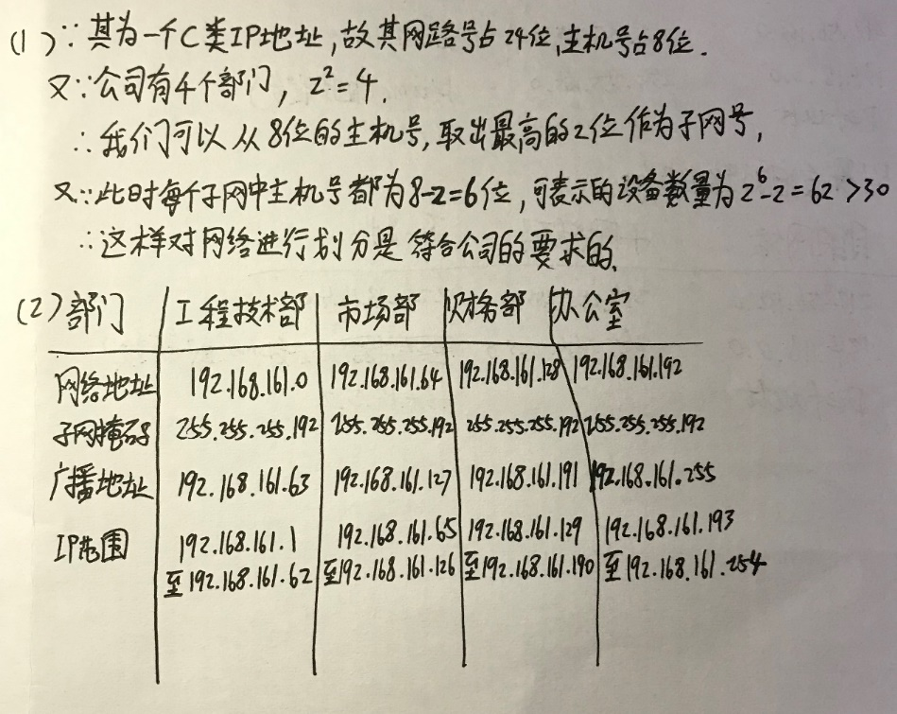

5.图给出了一个小型网络的结构。该网络含有三个局域网：LAN1、LAN2和LAN3，彼此间通过三个路由器R1、R2和R3相连接：通过路由器R2接入Internet。回答以下问题：(1)路由器R3的路由表 (2)路由器R1聚合后的路由表
答：
路由器R3的路由表如下
目的IP地址 | 子网掩码 | 下一跳IP地址 | 转发接口
212.56.132.0 | 255.255.255.0 | 直接连接 | m1
212.56.133.0 | 255.255.255.0 | 直接连接 | m2
134.18.0.0 | 255.255.255.0 | 222.13.16.41 | m0
0.0.0.0 | 0.0.0.0 | 222.13.16.41 | m0

路由器R1的路由表如下
目的IP地址 | 子网掩码 | 下一跳IP地址 | 转发接口
134.18.0.0 | 255.255.255.0 | 直接连接 | m0
212.56.132.0 | 255.255.254.0 | 222.13.16.40 | m1
0.0.0.0 | 0.0.0.0 | 134.18.5.2 | m0
133: 1000 0101
132: 1000 0100

路由汇聚：
212.56.132.0/24 =212.56.10000100.0
212.56.133.0/24 =212.56.10000101.0
汇聚后：212.56.132.0/23

6. 假设有一个IP数据报长度为2000字节（采用固定首部长度20字节）。现将该分组从源主机发送到目的主机需要经过两个网络，这两个网络所允许的最大传输单元MTU分别为1500字节和700字节。请问：
（1）经过第一个网络时该数据报应该如何分片？每个数据片的数据字段长度、段偏移字段和MF标志应为什么数值？
（2）经过第二个网络时该数据报应该如何分片？每个数据片的数据字段长度、段偏移字段和MF标志应为什么数值？
答：（1）分为2个数据报片（2分）
数据字段的长度：第一个是1480字节，第二个是500字节。（2分）
片偏移字段的值分别是：0，1480/8=185；（1分）
MF标志为1，0。（1分）
 | 数据字段长度 | 段偏移字段 | MF
分片1 | 1480 | 0 | 1
分片2 | 500 | 185 | 0

答：（2）第一个数据片继续被分为3个数据片（1分）
数据字段的长度：前两个是680字节，第三个是120字节。（1分）
片偏移字段的值分别是：0，680/8=85，1360/8=170（1分）
MF标志为1，1，1。（1分）
 | 数据字段长度 | 段偏移字段 | MF
分片1 | 680 | 0 | 1
分片2 | 680 | 85 | 1
分片3 | 120 | 170 | 1
分片4 | 500 | 185 | 0

